Санкт-Петербургский Политехнический Университет Петра Великого

Институт компьютерных наук и технологий

Кафедра компьютерных систем и программных технологий

Отчет по лабораторной работе №3

По теме “ Синтез и исследование оптимального по интегрально-квадратичному критерию и корневым показателям управления многосвязного объекта ”

**Дисциплина:** Компьютерные системы управления

|  |  |  |
| --- | --- | --- |
| Выполнил студент гр. 3540901/02001 | ________ | Клюев А.М. |
|  | (подпись) |  |
| Руководитель | ________ | Нестеров С. А. |
|  | (подпись) |  |
|  |  | «__»______ 2021г. |

г. Санкт-Петербург

2021г.

# **Исходные данные**:

Объект первого порядка:

$$\left|\begin{matrix}\dot{x_{1}} \\ \dot{x_{2}}\end{matrix}\right|=\left|\begin{matrix}-2 & b \\ -b & -3\end{matrix}\right|∙\left|\begin{matrix}x_{1} \\ x_{2}\end{matrix}\right|+\left|\begin{matrix}2 & 0 \\ 0 & 3\end{matrix}\right|\left|\begin{matrix}u_{1} \\ u_{2}\end{matrix}\right|$$

Целевые функции:

$$\left\{\begin{aligned}f_{1}={\left(x_{1}-1\right)}^{2}+{\left(x_{2}-1\right)}^{2} \\ f_{2}={\left(x_{1}-2\right)}^{2}+{\left(x_{2}-2\right)}^{2}\end{aligned}\right.$$

$$α_{1}=0.3, α_{2}=0.7$$

# Задание

1. Проанализировать показатели качества системы при помощи корневых методов.
2. Улучшить данные показатели путем смещения корней от мнимой оси. Синтезировать регулятор, используя интегральные показатели качества.

# Ход работы

**Получение передаточной матрицы**

В матричном виде исходные данные представляют собой:

Если сопоставлять с классическим представлением $\dot{x}$ =Ax+Bu, то матрица

$A=\left|\begin{matrix}-2 & b \\ -b & -3\end{matrix}\right|$, $B=\left|\begin{matrix}2 & 0 \\ 0 & 3\end{matrix}\right|$

det|Ep-A|=0; тогда характеристический полином имеет вид

$$\det\left(E-\left|\begin{matrix}-2 & b \\ -b & -3\end{matrix}\right|\right)=0$$

$$\left(p+2\right)\left(p+3\right)+b^{2}=0$$

$$p^{2}+5p+\left(6+b^{2}\right)=0$$

$$p_{1, 2}=-2.5±\sqrt{0.25-b^{2}}$$

$$ПМ={\left|Ep-A\right|}^{-1}⋅B={\left|\begin{matrix}s+2 & -b \\ b & s+3\end{matrix}\right| }^{-1}.\left|\begin{matrix}2 & 0 \\ 0 & 3\end{matrix}\right|=\frac{1}{b^{2}+(s+2)(s+3)}\left|\begin{matrix}2(s+3) & 3b \\ -2b & 3(s+2)\end{matrix}\right|$$

Для начала необходимо найти значения коэффициентов q, при которых интегральный критерий достигнет минимального значения.  
В качестве исходной системы будем использовать систему из предыдущей работы

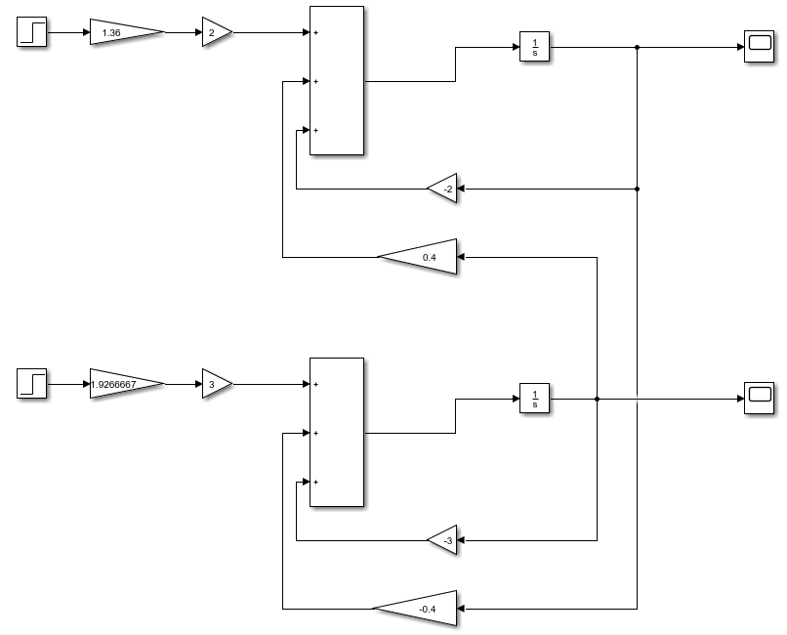

Рис. 1 – Структурная схема системы управления

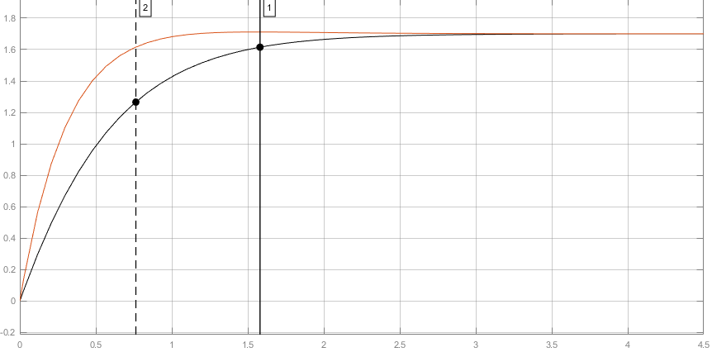

Рис. 2 – Выходной сигнал

Показатели качества ПП:

tпп1=1.58c, tпп2=0.764c,

Интегрально-квадратичный критерий выглядит:

$$J=\int_{0}^{∞}{\left(x^{T}Qx+u^{T}Ru\right)dt→min}$$

Здесь весовая матрица R есть единичная матрица, матрица Q будет найдена методом подбора таким образом, чтобы показатели качества исходной были наилучшими.

Для этого нужно подставить исходные значений матрицы Q,решить уравнение Риккати и

$$\dot{S}+A^{T}S+SA-SBR^{-1}B^{T}S+Q=0; \dot{S}=0$$

$$K^{опт}=B^{T}R^{-1}S$$

И тогда входные воздействия системы могут быть записаны в виде:

$$U=-KX+GV$$

$$\left\{\begin{aligned}u_{1}=k_{11}x_{1}+k_{12}x_{2}-g_{1}V_{1} \\ u_{2}=k_{21}x_{1}+k_{22}x_{2}-g_{2}V_{2}\end{aligned}\right.$$

Так как в изначально U можно выразить как: $U=-B^{-1}A X$

$$G V=-B^{-1}A X+K X$$

То можно выразить входную матрицу G, задавшись V=Xопт={1.7;1.7}:

$G=-B^{-1}A+K$

# 4.1 Решения методом интегрально-квадратичного критерия

|  |
| --- |
| Листинг – Поиск определителя |
| clear, clc  b=0.4;A=[-2 b;-b -3];B=[2 0;0 3];  %решение уравнения Риккати  qm=1; Q=[qm 0;0 qm]; X0=[1.7;1.7];  V0m=[X0(1) 0; 0 X0(2)];  [Ss,L,Kisn] = care(A,B,Q)  %Ss-матрица Риккати  %Kisn-матрица обратной связи  %L-матрица полюсов системы  G=(-inv(B)*A+Kisn)*inv(V0m)*X0;  K=-Kisn;  g1=G(1)  g2=G(2) |
| Вывод определителя |
| Ss =  0.2065 0.0039  0.0039 0.1384  L =  -4.1163  -2.9557  Kisn =  0.4131 0.0077  0.0116 0.4153  g1 =  1.2208  g2 =  1.5602 |

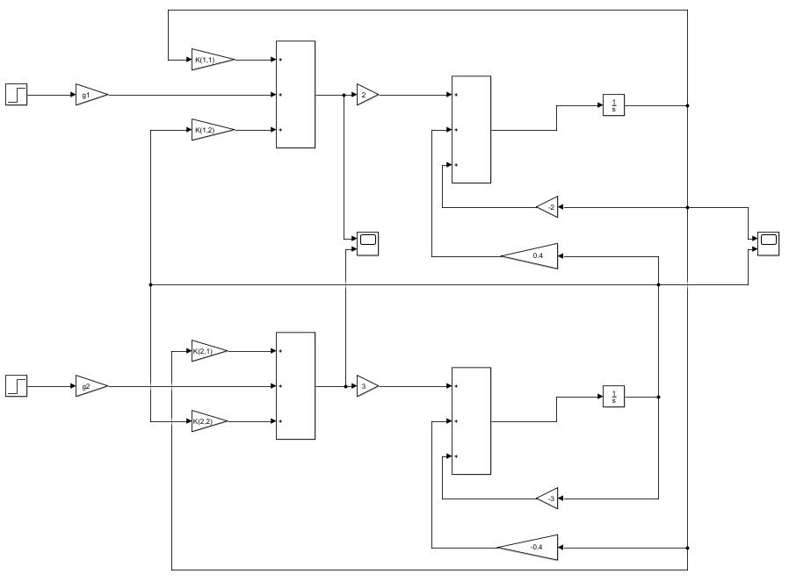

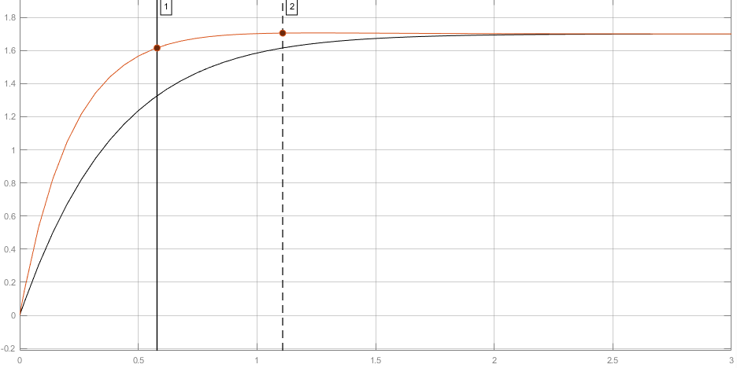

Рисунок - Переходный процесс при Q=[1 0; 0 1]

tпп1=0.579c, tпп2=1.108c

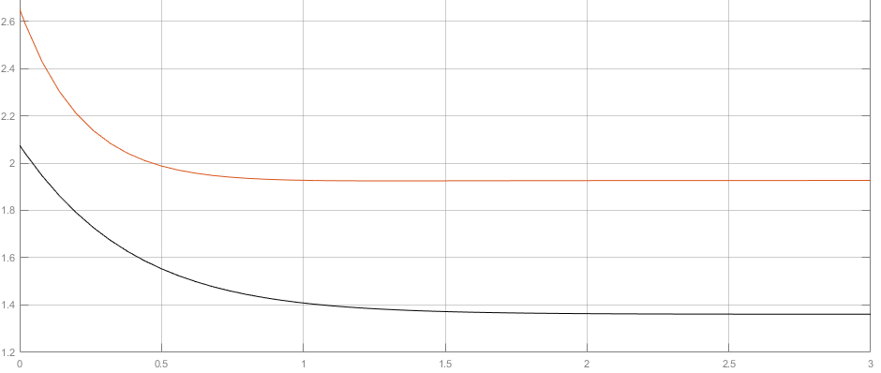

Рисунок - Переходный процесс U1 U2 при Q=[1 0; 0 1]

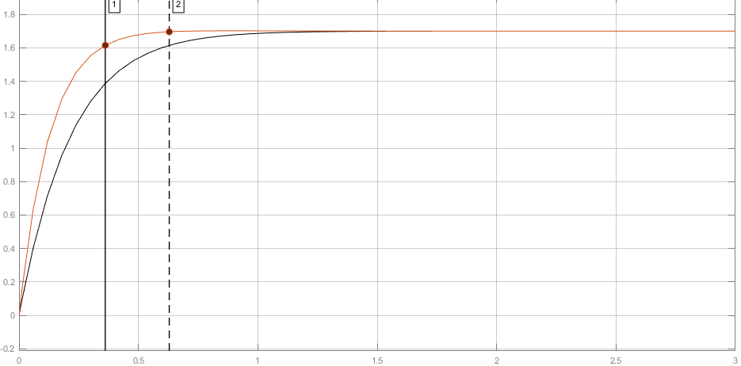

Рисунок - Переходный процесс при Q=[5 0; 0 5]

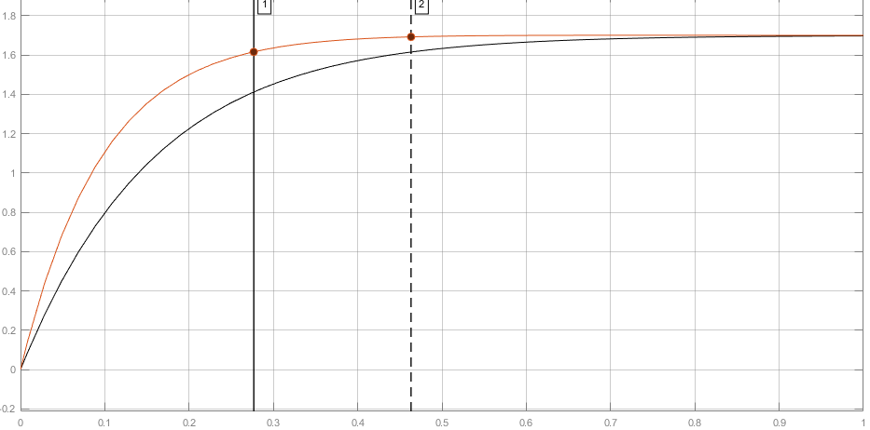

Рисунок - Переходный процесс при Q=[10 0;0 10]

tпп1=0.274c, tпп2=0.463c

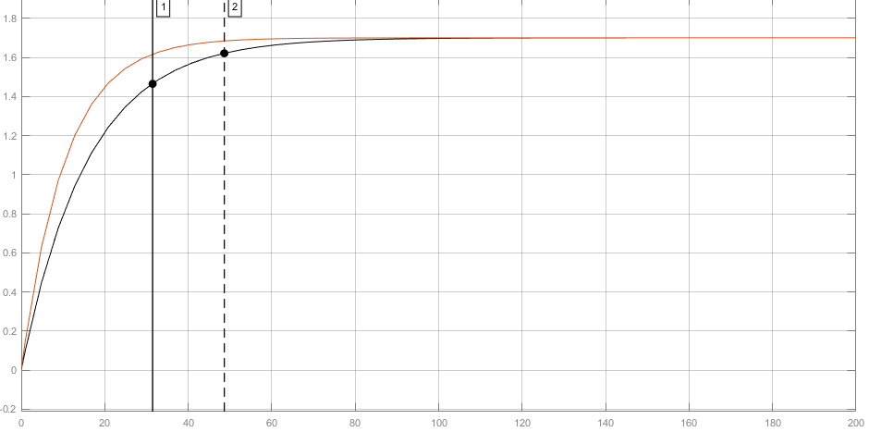

Рисунок - Переходный процесс при Q=[1000 0;0 1000]

tпп1=0.03147c, tпп2=0.047764c

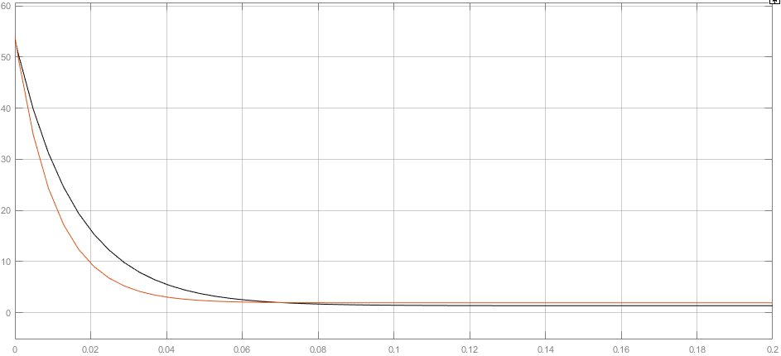

Рисунок - Переходный процесс U1 U2 при Q=[1000 0; 0 1000]

При увеличение весового коэффициента Q показатели качества улудшаются и переходный процесс становится более ступенчато образным. Таким образом, наиболее оптимальным значением можно считать Q=[1000 0;0 1000]

Процесс, приведенный на рисунке имеет наилучшие показатели качества: tпп1=0.03147c, tпп2=0.047764c. Однако видно, что управляющие сигналы становятся гораздо сильнее (изменилось с 2.6, при q=1 до 53 при q=1000).

**5 Корневые показатели качества**

|  |
| --- |
| Листинг – Построение карты полюсов |
| num = 1;  den = [1 -A(1,1)-A(2,2) A(1,1)*A(2,2)+A(1,2)*A(1,2)];  sys=tf(num,den,-1)  P=pole(sys)  rlocus(sys) |
| Листинг - Вывод |
| sys =  1  ----------------  z^2 + 5 z + 6.16  Sample time: unspecified  Discrete-time transfer function.  P =  -2.8000  -2.2000 |

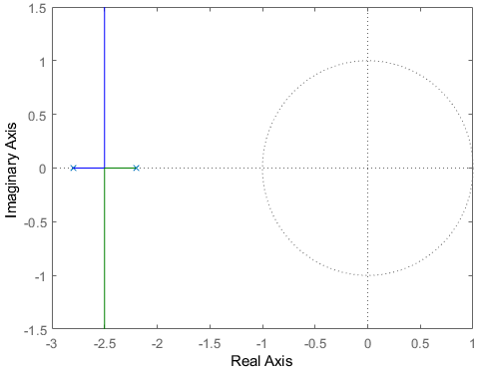

При наличии регулятора характеристический полином примет следующий вид:

$$A=\left[\begin{matrix}-2 & 0.4 \\ -0.4 & -3\end{matrix}\right]; B=\left[\begin{matrix}2 & 0 \\ 0 & 3\end{matrix}\right]; K=\left[\begin{matrix}k_{11} & k_{12} \\ k_{21} & k_{22}\end{matrix}\right];$$

$$Ă=A-BK=\left[\begin{matrix}-2 & 0.4 \\ -0.4 & -3\end{matrix}\right]-\left[\begin{matrix}2k_{11} & 2k_{12} \\ 3k_{21} & 3k_{22}\end{matrix}\right]=\left[\begin{matrix}{-2-2k}_{11} & {0.4-2k}_{12} \\ -0.4-3k_{21} & -3-3k_{22}\end{matrix}\right]$$

Тогда характеристический полином будет являться определителем:

$$det\left[Es-Ă\right]=$$

|  |
| --- |
| Листинг – Поиск определителя |
| %% det  syms k11 k12 k21 k22 s  Km=[k11 k12;k21 k22];  As=A-B*Km;  Es=[s 0;0 s];  det(Es-As) |
| Вывод определителя |
| ans =  6*k11 - (4*k12)/5 + (6*k21)/5 + 6*k22 + 5*s + 6*k11*k22 - 6*k12*k21 + 2*k11*s + 3*k22*s + s^2 + 154/25 |

Подберем такие коэффициенты характеристического многочлена, чтобы корни имели расположение, соответствующее более лучшим показателям качества.

$$D\left(s\right)=s^{2}+28s+195$$

s1=-13

s2=-15

$$t_{пп}≈\frac{3}{α}=\frac{3}{13}=0.23$$

Таким образом:

$$\left\{\begin{aligned}\left({2k}_{11}+3k_{22}+5\right)=28 \\ 6k_{11}k_{22}+6k_{22}+6k_{11}-4k_{12}k_{21}-0.8k_{12}+1.2k_{21}+6.16=195\end{aligned}\right.$$

Чтобы получить еще два уравнения необходимо задать ограничение на значение нулей функции. Матрица передаточных функций определяется следующим образом:

|  |
| --- |
| -B*inv(Es-As) |
| ans =  [ -(50*(3*k22 + s + 3))/(150*k11 - 20*k12 + 30*k21 + 150*k22 + 125*s + 150*k11*k22 - 150*k12*k21 + 50*k11*s + 75*k22*s + 25*s^2 + 154), (20*(5*k12 - 1))/(150*k11 - 20*k12 + 30*k21 + 150*k22 + 125*s + 150*k11*k22 - 150*k12*k21 + 50*k11*s + 75*k22*s + 25*s^2 + 154)]  [ (15*(15*k21 + 2))/(150*k11 - 20*k12 + 30*k21 + 150*k22 + 125*s + 150*k11*k22 - 150*k12*k21 + 50*k11*s + 75*k22*s + 25*s^2 + 154), -(75*(2*k11 + s + 2))/(150*k11 - 20*k12 + 30*k21 + 150*k22 + 125*s + 150*k11*k22 - 150*k12*k21 + 50*k11*s + 75*k22*s + 25*s^2 + 154)] |

$$W\left(s\right)=\frac{5}{150*k_{11} - 20*k_{12} + 30*k_{21} + 150*k_{22} + 125*s + 150*k_{11}*k_{22} - 150*k_{12}*k_{21} + 50*k_{11}*s + 75*k_{22}*s + 25*s^2 + 154}$$

$$⋅\left[\begin{matrix}-10(3k_{22}+s+3) & 4({5k}_{12}-1) \\ 3({15k}_{21}+2) & -15(2k_{11}+s+2)\end{matrix}\right]$$

Определив, что корни числителя должны быть меньше нуля, чтобы система однозначно была устойчивой, наложим ограничения, при этом учтем, что минимизировать влияние нулей на показатели переходного процесса можно, приблизив их на координатной плоскости к полюсам, значит, можно заменить неравенство на равенство:

$$\left[\begin{matrix}s=-3k_{22}-3=-14<0 & - \\ - & -{2k}_{11}-2=-14<0\end{matrix}\right]$$

$$\left\{\begin{aligned}-3k_{22}-3=-14 \\ -{2k}_{11}-2=-14 \\ 2k_{11}+3k_{22}+5=14 \\ 6k_{11}k_{22}+6k_{22}+6k_{11}-6k_{12}k_{21}-0.8k_{12}+1.2k_{21}+6.16=195\end{aligned}=>\right.$$

$$=>\left\{\begin{aligned}k_{22}=3\frac{2}{3} \\ k_{11}=6 \\ -6k_{12}k_{21}-0.8k_{12}+1.2k_{21}+1.16=0 \\ \left[\begin{matrix}k_{12}=0.4 \\ k_{21}=0.7\end{matrix}\right.\end{aligned}\right.$$

|  |
| --- |
| syms s  K=[k11 k12; k21 k22];  As=A-B*K; Es=[s 0;0 s];  det(Es-As)  disp('-inv(B)*As') %Для выражения U  -inv(B)*As |
| ans =  s^2 + 28*s + 195  -inv(B)*As  ans =  7.0000 0.2000  0.8333 4.6667 |

U можно выразить как:

$$U=-B^{-1} A X=-K X+G V$$

С изменение матрицы А изменилось выражение вектора входных воздействий $$G V=-B^{-1} A X+K X$$

Нужно заново выразить входной вектор G, задавшись V=Xопт={1.7;1.7}:

|  |
| --- |
| b=0.4;  A=[-2 b;-b -3];B=[2 0;0 3];X0=[1.7;1.7];  V0m=[X0(1) 0; 0 X0(2)];%[1 0; 0 1]%[X0(1) 0; 0 X0(2)]  k12=2/5;k21=7/10;  Kisn=[k11 k12; k21 k22]    G=(-inv(B)*A+Kisn)*inv(V0m)*X0;  K=-Kisn; g1=G(1), g2=G(2) |
| Kisn =  6.0000 0.4000  0.7000 3.6667  g1 =  7.2000  g2 =  5.5000 |

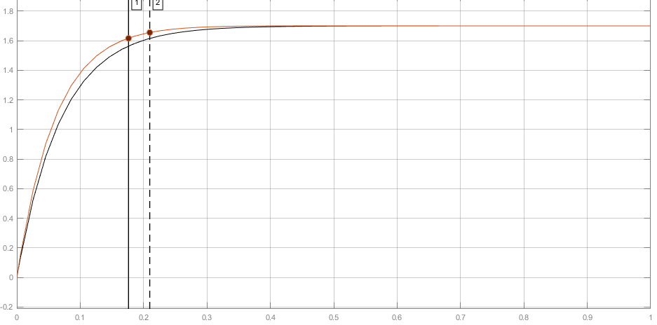

Рисунок – Переходная характеристика системы. tпп1=0.176c, tпп2=0.21c

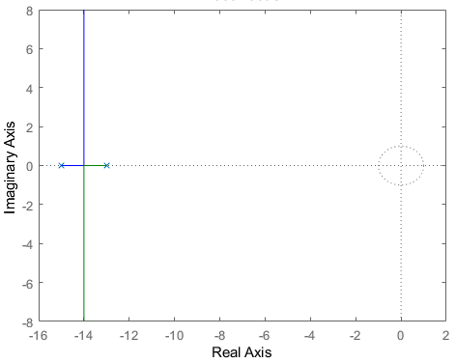

Рисунок – Карта нулей полюсов системы

Расположение нулей и полюсов системы соответствует поставленным требованиям, а показатели качества последней модифицированной системы улучшились: время переходного процесса уменьшилось примерно в 5 раз.

**Выводы**

В ходе работы были применены два метода синтеза системы с централизованным регулятором. С помощью каждого из методов удалось достичь улучшения показателей переходного процесса в 5 раз.

Интегральный метод является более простым, так как после формализации алгоритма вычисления уравнения Риккати требуется выбрать коэффициенты матриц Q. Решение уравнения Риккати в этом случае даст оптимальный регулятор с точки зрения минимизации функционала с заданными коэффициентами. С увеличением весовой матрицы улучшаются характеристики переходного процесса. Удалось достичь улучшения характеристики tпп с 0.58с до 0.032с. Однако увеличиваются и затраты на управление U, т.к. при увеличении диагональных элементов матрицы Q , увеличивается и приоритет оптимизации изменения выходной величины системы.

Корневой метод является более наглядным, кроме того, по расположению корней можно приблизительно оценить показатели переходного процесса. Кроме того, с увеличением размерности системы существенно усложняется и решаемая система уравнений.